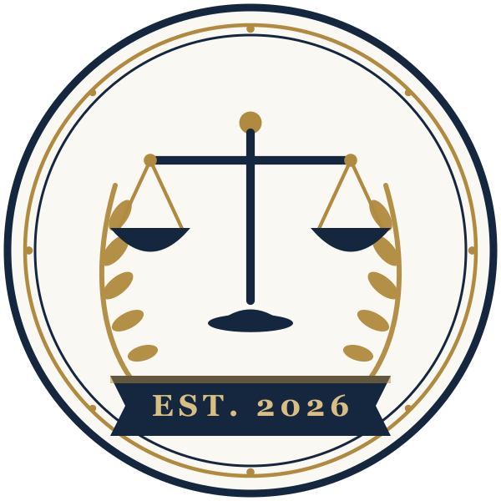
Association professionnelle de criminologie du Nouveau-Brunswick
New Brunswick Professional Association of Criminology
CERTIFICAT DE MEMBRE
CERTIFICATE OF MEMBERSHIP
Le présent certificat atteste que / This certifies that
______________________________________
Nom du membre / Member's name
est membre en règle de l'Association.
is a member in good standing of the Association.
Catégorie / Category : ____________ Année / Year : 20____ – 20____
______________________ ______________________
Présidence / President Secrétariat / Secretary

